PARTES DE EXEL

BOTON DE OFICE: SI ASES CLIP EN EL SE ABRE UN MENU Q INCLULLE COMANDOS NUEVOS ABRIR , GUARDAR ,

BARRA DE TITULOS AQUÍ SE ESCRIBE LA INFORMACCIONQ SE QUIERECOLOCAR EN LA SELDA ACTIVACULLA ETIQUETA DE IDENTIFICACCION
APARESE ALA ISQUIERDA DE LA BARRA EN EL CUADRO DE NOMBRES

CINTA DE OCCIONES

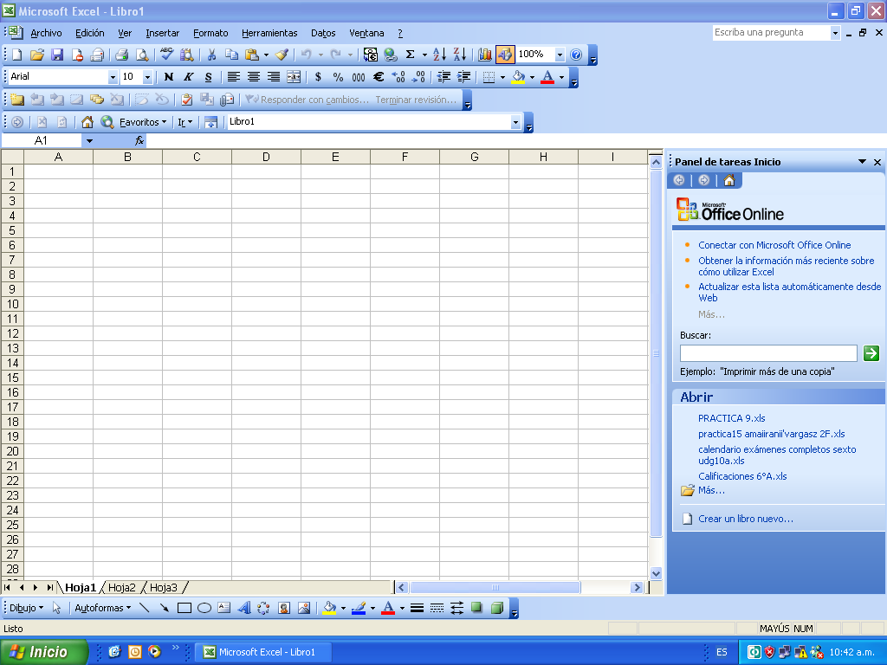
ENCABEZADO DE FILAS
CELDA ACTIVA
HOJA ACTIVA
BARRA DE ESTADO
ENCABESADO DE COPLUPNAS

